Bon appétit M Lapin

JOUR 1 et 4 : Math/ HISTOIRES à COMPTER : retirer une quantité

Objectifs : Trouver la solution d’une petite histoire à compter dans une situation de retrait d’une quantité.
MATERIEL :
- Des objets ou dessins représentant des personnages de l’histoire de Bon appétit M. Lapin : grenouille, lapin, singe
- Des objets (des graines différentes, bouchons ou capsules de bouteilles, capsules de café vide, des pions dans un jeu …) en quantité suffisante pour représenter les aliments correspondants.
SITUATION : Manipulation d’objets et des doigts

Dites à l’enfant que vous allez lui dire une « histoire à compter », dites lui que c’est une histoire avec des nombres et que c’est un peu comme une mission : il devra bien écouter pour jouer l’histoire et chercher la solution !

Remarque : Oui dans la réalité ça s’appelle un problème, mais nous avons assez de problèmes n’est ce pas, et dès qu’on dit « problème » ça fait « prise de tête » et « souci », donc on ne va pas en rajouter ! « Histoire à compter » c’est plus encourageant ! Et les enfants sont encore petits, il s’agit de leur donner dès maintenant le goût de ces activités de recherche mathématiques !

* Histoire 1 : Il y a 5 mouches qui volent au dessus de la mare aux grenouilles. Et HOP la grenouille attrape et mange 2 mouches.
Combien reste t-il de mouches qui volent ?
- Demander à l’enfant de raconter à son tour en prenant sur la table lui-même ce dont il a besoin : il va prendre la grenouille, et 5 grains par exemple et puis il va montrer ce que fait la grenouille. - A la fin il répond par une phrase à la question : s’il a oublié, rappelez lui sa mission c’est de trouver les mouches qui restent. Il répond : « IL RESTE 3 MOUCHES »
- Enfin : demander à votre enfant de représenter ce qu’il vient de faire sur ses doigts : redites lui lentement l’histoire pour qu’il puisse montrer les étapes sur ses doigts .
SURTOUT : ENCOURAGEZ votre enfant et SOUTENEZ le : pour nous c’est facile, pour lui c’est en construction, il a le droit de se tromper, il peut avoir besoin de plus ou moins de temps pour comprendre, ne le brusquez pas. Et dites lui BRAVO quand il a réussit, valorisez le !

* Histoire 2 : Il y a 8 carottes qui ont poussé dans le potager (le jardin) . Et le lapin sort de son terrier (sa maison sous terre) et il a faim :
il mange 4 carottes.
Combien reste t-il de carottes dans le jardin ?

* Histoire 3 : Il y a 10 bananes dans le bananier. Le singe grimpe tout en haut et il en mange 7 .
Combien reste t-il de bananes dans le bananier ?

LAISSEZ L’EXERCICE SUR FEUILLE POUR UN AUTRE JOUR ! Faites TOUJOURS un RAPPEL de l’activité de manipulation. LISEZ LES HISTOIRES pour lui et laissez le trouver comment montrer le nombre d’aliments que mange l’animal : il peut chercher sur ses doigts d’abord puis relier pour vérifier !
Mon prénom: ______________________________________

Date: _____________________________________________________________________________
La grenouille mange 1 mouche: Combien en reste t- il ?

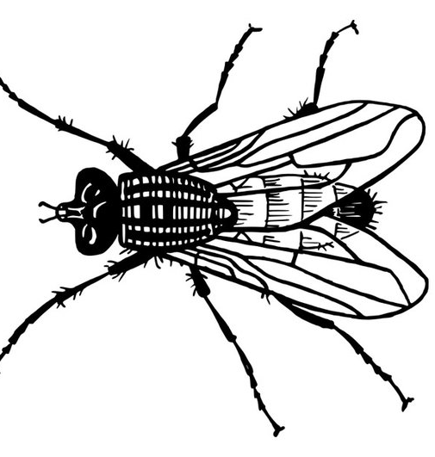
Il reste : ___________
-------------------------------------------------------------------------------------------------------
Le lapin mange 3 carottes : Combien en reste t-il ?

Il reste : ___________
------------------------------------------------------------------------------------------------------
Le singe mange 6 bananes : Combien en reste t-il?

Il reste : ___________

